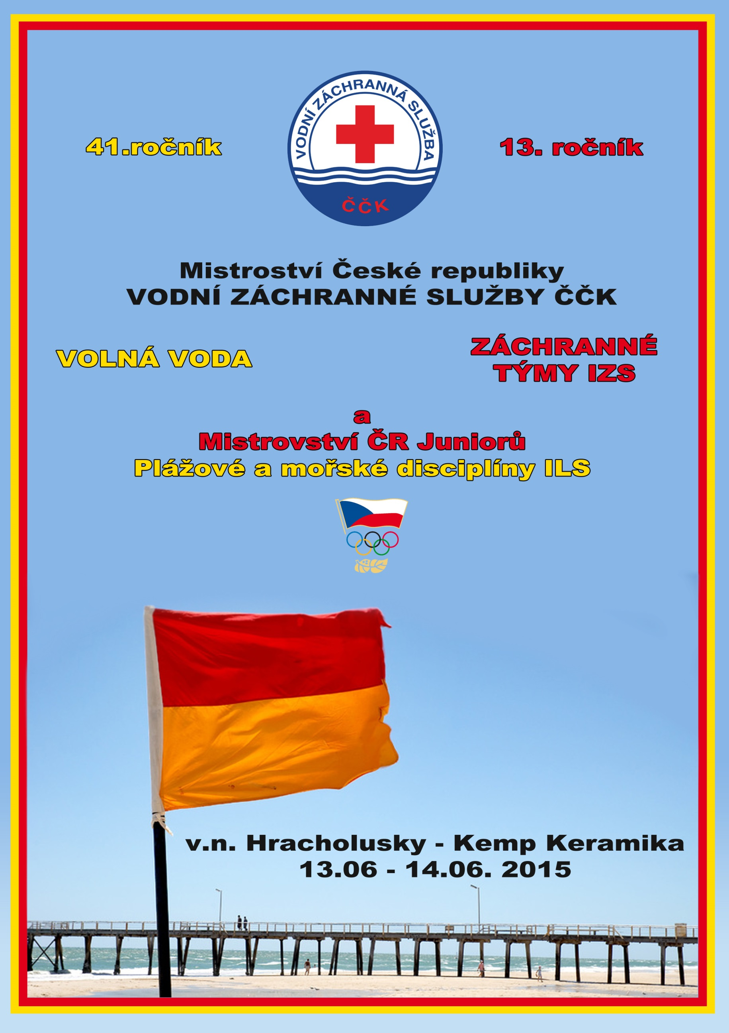
Všeobecná ustanovení
Pořadatel: Prezidium VZS ČČK
Uspořádáním pověřen: MS VZS ČČK Klatovy
MS VZS ČČK Plzeň-město II.
Místo konání: v.n. Hracholusky - kemp Keramika
Přihlášky: zaslat do 25. května 2015 písemně na adresu:
MS VZS ČČK Klatovy
Pavel Barák
Štěnovický Borek 25, 33209 Štěnovice
nebo na e-mail: barak@vzs.cz
Kopii na: Prezidium VZS ČČK
E-mail: info@vzs.cz
Přihláška musí obsahovat:
Název vysílající organizace.
Jméno, příjmení, email a telefon vedoucího.
Jména, příjmení , data narození závodníků.
Přihláška může být zrušena 48 hodin před prezencí pouze z vážných důvodů, jinak bude na vysílající organizaci požadována úhrada veškerých nákladů.
Startovné:
Za jedno družstvo 600,- Kč (Vyjma záchranných týmů)
Za závodníka v Disciplínách ILS 200,- Kč
Zaplatit na účet: 2900734578/2010 (Fio Banka)
Variabilní symbol družstva: 13062014
Variabilní symbol jednotlivci ILS: 14062014
Do poznámky název vysílající organizace
Podmínky účasti:
Řádné přihlášky zaslané do 25. 5. 2015
Zaplacené startovné.
Minimální věková hranice pro štafety družstev a záchranné týmy: 16 let v den závodu.
Věkové hranice pro závodníky MČR Juniorů: 13 – 19 let .
Za zdravotní stav závodníků zodpovídá vedoucí družstva, který musí být starší 18ti let
V soutěži družstev „záchrana z motorového člunu „ předloží vůdce plavidla svůj platný průkaz (min. sk. I a M)
Pro MS VZS zaplacená registrace na r. 2015

Řídící štáb soutěže:
Ředitel závodu: Pavel Barák (tel. +420 604 231 340)
Zástupce: Radek Hnát (tel. +420 608 972 294)
Pracovní štáb: Petra Juliusová (tel. +420 775 033 613)
Hlavní rozhodčí: Radek Hnát
Technický delegát: Jan Bureš ml.
Organizační štáb soutěže:
Vedoucí: Petra Juliusová
Zástupce: Radek Hnát
Ubytování a strava: Petra Juliusová
Zajištění trati: Jan Bureš
Zdravotnické zabezpečení: Václav Ondra
Propagace: Pavel Barák
Finanční záležitosti:
Jízdné členů výprav hradí vysílající organizace.
Jízdné rozhodčích a pozvaných funkcionářů hradí pořadatel.
Ubytování a stravu hradí rozhodčím a pozvaným funkcionářům pořadatel.
Záchranné týmy jsou osvobozeny od poplatku za startovné.
Za každého člena zaplatí vysílající organizace:
Ubytování:
v chatce - 150,-Kč/os/noc (spacák vlastní nebo povlečení za příplatek 60,- Kč).
ve stanu - 50,- Kč/stan (stan vlastní).
Strava:
Pátek - strava vlastní nebo možnost rychlého občerstvení v místě.
Sobota - 200,- Kč (plná penze).
Neděle - 130,- Kč (polopenze).
Ubytování a strava musí být zaplacena společně se startovným.
Protesty a námitky:
Protesty a námitky podávají vedoucí družstev do 15ti minut od vyhlášení výsledků dané disciplíny hlavnímu rozhodčímu s vkladem 500,- Kč. V případě zamítnutí protestu vklad propadá pořadateli.
Pojištění:
Účastníci soutěže nejsou pojištěni pořadatelem soutěže!
Doporučujeme provést individuální pojištění.

Informace:
Pavel Barák - tel.: +420 604 231 340
e-mail: barak@vzs.cz
Zahájení informační služby v místě soutěže v pátek 12.06. od 17:00 (Petra Juliusová).
Tituly a ceny:
- Vítězné družstvo mužů a žen získá „ Pohár Prezidenta ČČK“*
- Dále budou předány medaile a ceny sponzorů.
- Vítězné družstvo získá putovní pohár MV HZS ČR.
*Pořadatel má právo ceny a tituly změnit maximálně do 10ti dnů před začátkem závodu.
Losování:
Losování bude provedeno 12. 06. v 18:30 v Areálu kempu Keramika před základnou MS VZS ČČK Plzeň-město II.
Vylosovaná čísla platí po celou dobu soutěže.
Závodní dráhy pro jednotlivá družstva vyplívají z vylosovaných startovních čísel, podle počtu závodníků.
Rozhodčí:
Budou delegování Prezidiem VZS ČČK.
Vybavení a výstroj soutěžního družstva:
- Doporučují se jednotné plavky pro družstva, jednodílné pro ženy.
- Záchranářský oděv jednotný.
- Ploutve (max. délka 65cm, max. šířka 45 cm) maska, dýchací trubice s bočním výstupem.
- Ostatní vybavení a výstroj dodá pořadatel.
Složení záchranného týmu:
- 5 členů (1x velitel, 4x záchranář).
- Jeden člen musí mít platné oprávnění VMP (min. I,M).
Výstroj a výzbroj záchranného týmu:
Osobní ochranné prostředky pro práci na vodě. Vybavená přenosná lékárna a transportní prostředky dle svého uvážení a možností (případně více informací na barak@vzs.cz).
Motorový člun pro záchranný tým:
Vybavený dle pravidel plavebního provozu (zák. č. 187/2014 Sb.) – bude k dispozici od Prezidia VZS ČČK.
SVŮJ ČLUN NEVOZTE !!!
Příjezd záchranných týmu nejpozději do soboty 13.06.2015 do 11:00
Závody záchranných týmů IZS jsou v sobotu od 14:00 !!!
Pravidla soutěže:
Všechny disciplíny družstev i týmů jsou popsány v Soutěžním řádu s pravidlech soutěží VZS ČČK (Praha 2002)
Disciplíny družstev:
- Štafeta 3x100m plavání za ztížených podmínek
- Štafeta 3x100m plavání se základní potápěčskou výstrojí
- Štafeta 3x100m tažení modelu tonoucího
- Záchrana tonoucího pomocí záchranného míče
- Záchrana tonoucího pomocí plavidla
- Záchrana tonoucího pomocí WS plováku a KPR (oživování)
Soutěžní trať záchranných týmů obsahuje tyto stanoviště:
- Dovednosti při řízení motorového člunu (slalom, couvání)
- Záchrana tonoucího z motorového člunu
- KPR (oživování)
- Ošetření zraněného a jeho transport
Plážové a mořské disciplíny ILS (Junioři):
(upraveno k 6.5.2015)
Surf Race
Rescue Tube Rescue
Surf Ski Race
Board Rescue
(dle propozic ILS) – bližší informace na emailu barak@vzs.cz

Program závodu
Pátek 12.06.
17:00 Prezence
18:30 Porada vedoucích družstev a losování pořadí (u Stanice VZS)
19:00 Volná zábava – (Přednášky a Prezentace)
Sobota 13.06.
07:00 - 08:30 Snídaně
08:30 Slavnostní zahájení
09:00 - 12:30 Soutěž – Štafety družstev
12:30 - 13:30 Oběd
14:00 - 18:30 Soutěž – Štafety družstev, Záchranné týmy
18:30 Vyhlášení výsledků
19:00 - 20:00 Večeře
20:00 Volná zábava – (přednáška pro záchranné týmy o součinnosti v IZS)
Neděle 14.06.
07:00 - 08:30 Snídaně
08:30 - 12:00 Soutěž – Disciplíny ILS
12:00 - 12:30 Vyhlášení výsledků – ukončení soutěže
12:30 Oběd
Příjezd záchranných týmů je nutný v sobotu do 11:00
(pořadatel si vyhrazuje právo na změnu programu dle aktuálních událostí)
Sponzoři a podporující:


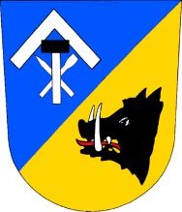


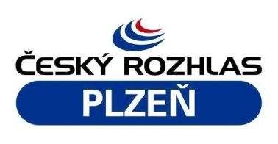
obec Štěnovice



Mapy:
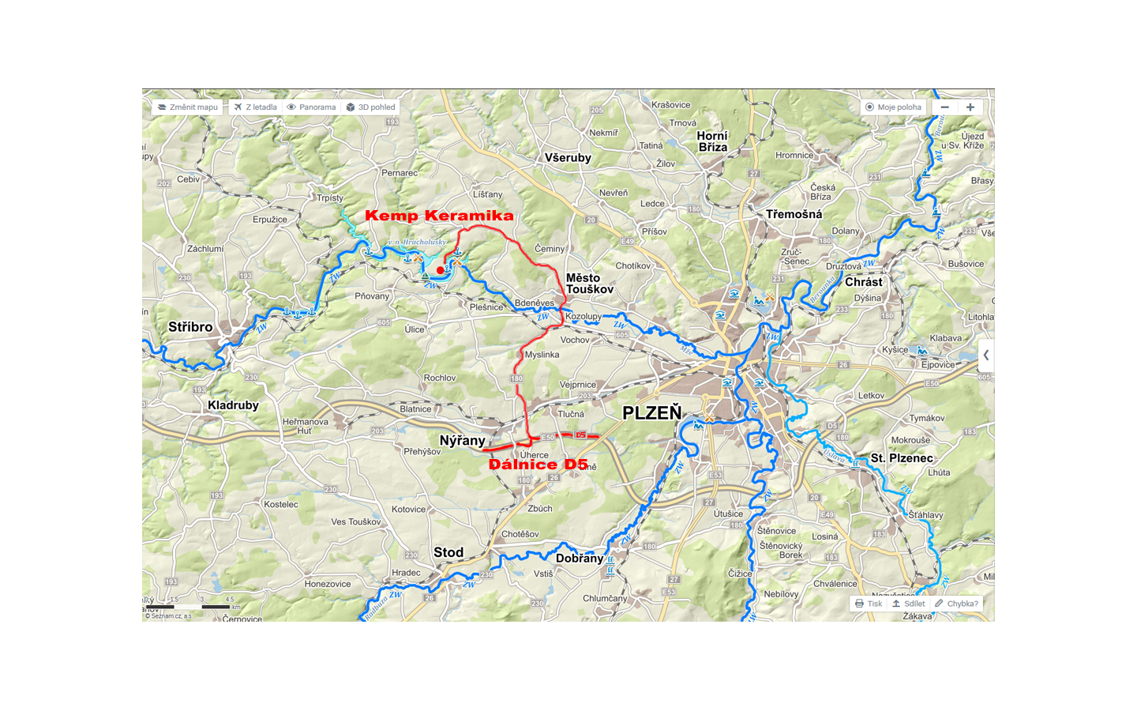
http://www.mapy.cz/s/gKj3
Souřadnice: 49.7886872N, 13.1609619E
